进程间通信——Binder

1. 进程间通信的基本原理
2. Binder是什么，有何作用？

* Binder是Android的IPC(进程间通信)机制。
* 从Android的类结构来看，它是实现了IBinder接口的Binder类。
* 从Linux驱动层来看，它是/dev/binder目录下的一个binder驱动。

1. 为什么要多进程？

在设备中，单个进程所分配的内存是有限的，根据机型不同，有36/48/64M等，当一个进程的内存不够使用时，就需要多个进程。

为了实现进程保活。

1. 什么时候需要用到进程间通信（使用场景）？

闹钟/打电话、WebView、图片加载库、推送、双进程守护

1. 进程间通信为什么要用到Binder机制？

不同进程之间存在进程隔离，不能直接通信。

内存划分：

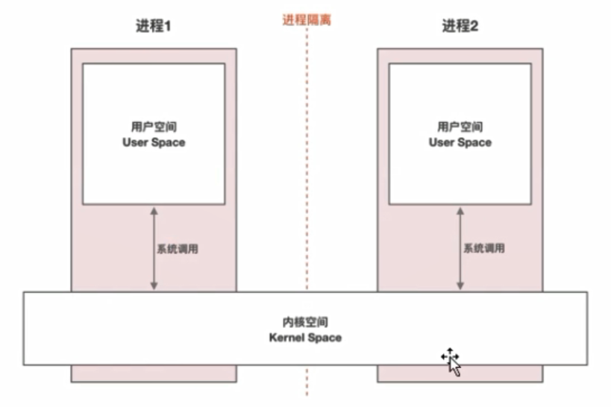

比如有4G内存，用户空间分配3G，内核空间分配1G。用户空间之间是不能直接进行通信的，需要通过内核空间。（其实用户空间也不能对内核空间进行直接操作，必须通过“系统调用”进行通信，这样才能保证系统的安全性。）

1. Android增加Binder的原因是什么？

Java中的进程间通信并不是使用Binder。

Binder与传统IPC机制对比：

传统IPC机制：共享内存、Socket、消息队列、管道等。Linux/Java等均使用之。

Android特有IPC机制：Binder。

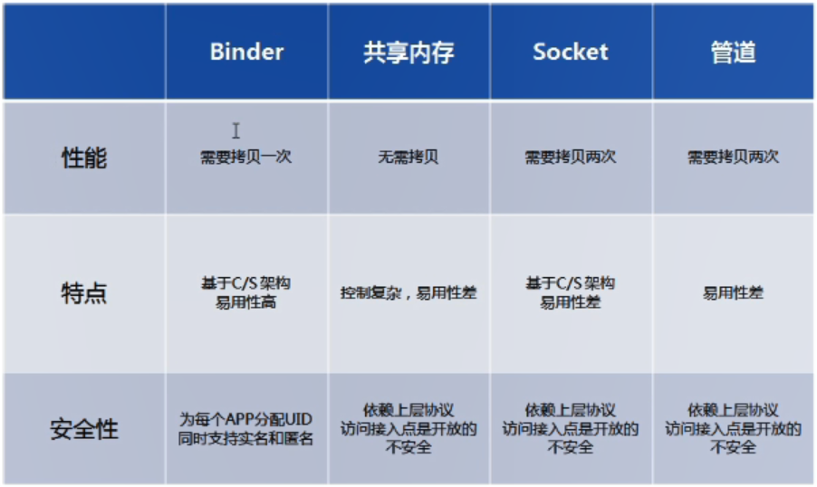

传统IPC传输数据：

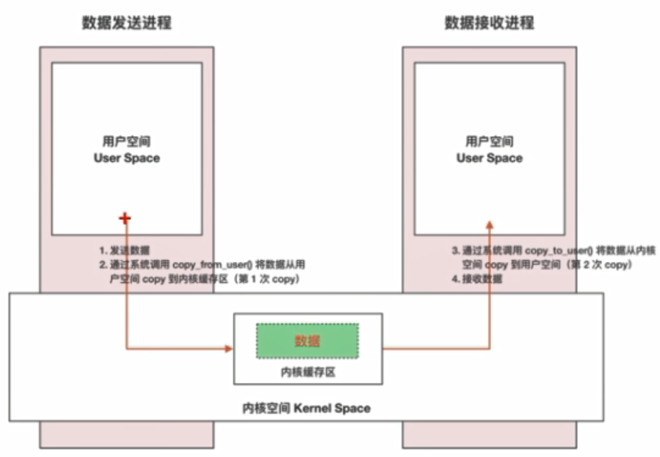

Binder传输数据：

原理：MMAP(memory map)内存映射。

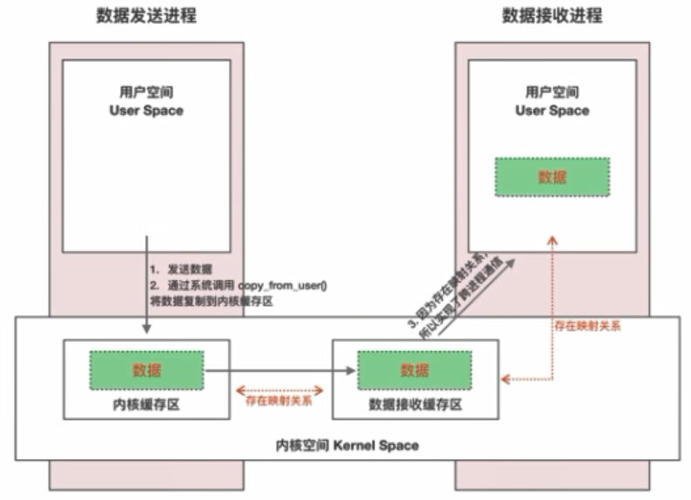

二、

三、其他知识点记录

一个进程只有一个主线程。